**INSTRUÇÕES PARA AVALIAÇÃO D2**

**NOME: Alison Manoel Nascimento da Cruz RA: 201406677**

**NOME: Edwin Ramiro Mercado Zurita Jr RA:201518130**

**NOME: Everton Willian da Silva RA:201314178**

**NOME: Victor Andrade Marchiori RA:816114142**

A avaliação deverá ser realizada de acordo com grupos e dados já delimitados em sala de aula.

I – Pontos Extras – As perguntas desse tópico não são obrigatórias e constituem-se de 10% do valor total da prova, em pontos extras:

1 – (5%) Realize uma pesquisa e conceitue *criptomoeda*.

***R: Binance Coin é a criptomoeda emitida pela exchange Binance e é negociada com o símbolo BNB. Binance é uma Exchange Chinesa que só opera com criptomoedas, não há trocas envolvendo dólar ou qualquer outra moeda fiat. A Exchange também está disponível nos idiomas Inglês, Espanhol, Francês e outros. Atualmente possui um volume enorme, estando entre as maiores e melhores do mercado.***

2 – (5%) Faça um resumo do que se trata sua *criptomoeda* citando suas origens e o que a faz ser diferente das demais.

***R: A BNB foi lançada durante uma oferta inicial (ICO) em julho de 2017. Possui tecnologia para processar 1.400.000 transações por segundo tornando-a uma das mais rápidas do mercado atual***

II – Obrigatória – De posse dos dados de cotação de sua criptomoeda utilize os comandos do R apresentados em sala de aula e disponíveis no Github para responder o que se segue.

3 – Em relação ao aspecto estacionário de sua série temporal:

a) (5%) Apresente a FAC – Função de Autocorrelação e a FACP – Função de Autocorrelação Parcial. A FAC sugere que sua série de dados é estacionária ou não? Justifique sua resposta.

***R: Não estacionária, após tirar a primeira diferença tornou-se estacionária***

b) (10%) Implemente o teste ADF-Dickey Fuller Aumentado sem tendência e sem drift (“*none*”) e interprete o resultado.

***R: -1,1766 – Aceito H0***

c) (10%) Implemente o teste Philipps-Perron e interprete o resultado.

***R: 0,4597 – Aceita H0***

d) (10%) Implemente o teste KPSS e interprete o resultado.

***R: 0,01 Rejeita H0***

e) (10%) Implemente o teste de Bai e Perron e verifique se sua série temporal possui Quebra Estrutural. Demonstre graficamente qual seria o número ótimo de *“breakpoints”*.

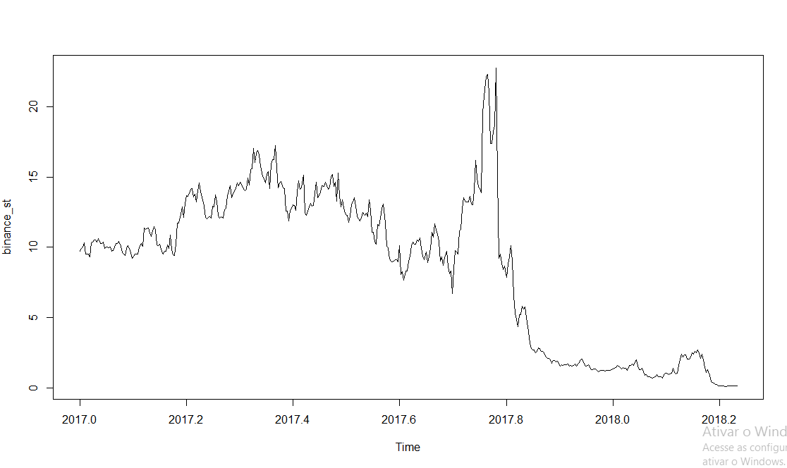

f) (5%) Com base nos testes executados, sua série é estacionária? Justifique.

***R: Sim, está variando em torno da mesma média***

4 – (10%) Diferencie sua série até torna-la estacionária, caso não for. Qual a ordem de integração “d” de sua série de dados?

***R: Ordem 1***

5 – (10%) Com base na FAC e FACP apresentadas, quais são as ordens sugeridas para um processo:

**a) ARMA (6,0)**

**b) ARIMA (6,1,0 )**

6 – (10%) Extraia os valores AIC e BIC das combinações sugeridas pela FAC e FACP e indique qual o melhor modelo. Escreva sua forma funcional.

**Melhor Modelo:**

**AIC 1157.218**

**BIC 1185.967**

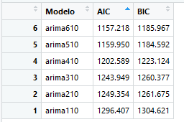

7 – (10%) Realize uma previsão do preço de sua *criptmoeda* para os próximos 15 dias e mostre graficamente.

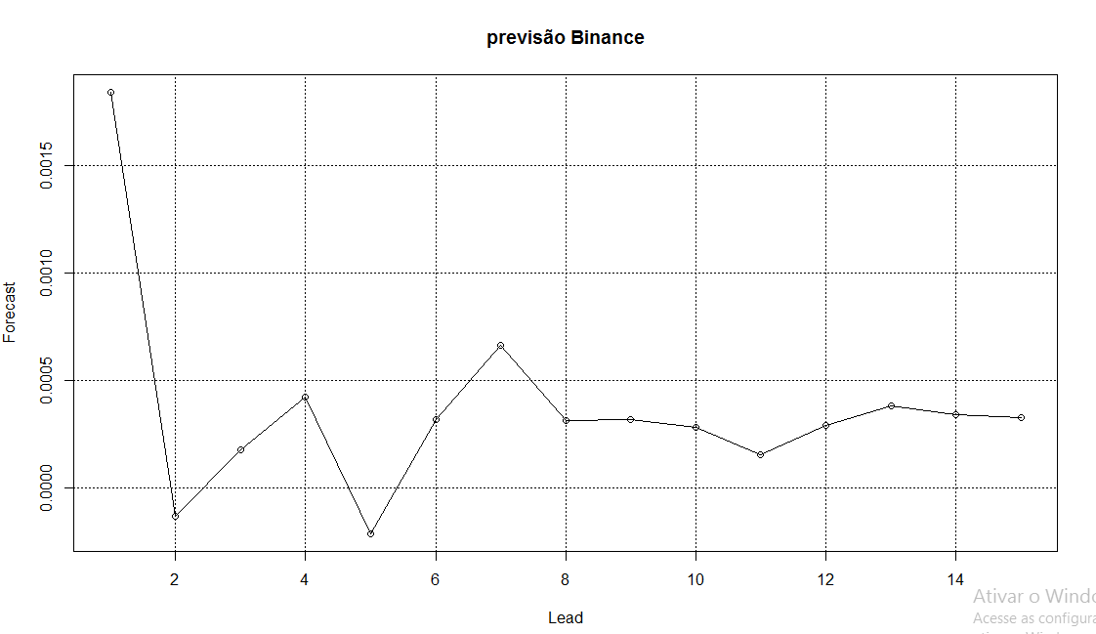

8 –(10%) Interprete o risco para um investimento (compra da sua *criptomoeda*) para esse período. (Há previsão de lucro para a compra? Qual o intervalo de confiança para essa previsão?)

Forecast for univariate time series:

Lead Forecast S.E Lower Upper

451 1 0.001840 0.863 -1.69 1.69

452 2 -0.000128 0.882 -1.73 1.73

453 3 0.000180 0.894 -1.75 1.75

454 4 0.000422 0.911 -1.78 1.79

455 5 -0.000210 0.912 -1.79 1.79

456 6 0.000320 0.934 -1.83 1.83

457 7 0.000663 0.995 -1.95 1.95

458 8 0.000316 1.029 -2.02 2.02

459 9 0.000318 1.051 -2.06 2.06

460 10 0.000284 1.068 -2.09 2.09

461 11 0.000158 1.080 -2.12 2.12

462 12 0.000290 1.098 -2.15 2.15

463 13 0.000385 1.125 -2.20 2.21

464 14 0.000342 1.150 -2.25 2.25

465 15 0.000328 1.172 -2.30 2.30

------

Note: confidence level = 95 %

**Análise não serve para curtos períodos, possui risco maior na primeira parte do período estipulado.**

**Mantendo-se em um nível como menor oscilação a partir do oitavo dia.**